Минестерство образоваения Респубилики Беларусь

Учреждение образования

“Белорусский Государственный Технологический Университет”

Факультет Информационных Технологий

**Отчет к Лабораторной работе №5**

**Выполнила**:

Студентка 1 курса 4 группы ФИТ

Чёрная Яна Руслановна

Мінск 2022

**Задание 1**

**Словесно-формульное**: Ввести вторую букву фамилии латинским алфавитом в прописном варианте в кодировке Windows-1251, ввести вторую букву фамилии латинским алфавитом в строчном варианте в кодировке Windows-1251¸вычисление разницы, вывести « буквы верхнего и нижнего регистра отличны на 0020h »

**Псевдокод**:

- начало

- ввод второй буквы фамилии латинским алфавитом в прописном варианте в кодировке Windows-1251

- ввод второй буквы фамилии латинским алфавитом в строчном варианте в кодировке Windows-1251

- вычисление разницы

- вывод <” буквы верхнего и нижнего регистра отличны на 0020h”>

- конец

**Задание 2**

**Словесно-формульное**: Ввести вторую букву имени на русском языке в прописном варианте в кодировке Windows-1251, ввести вторую букву имени на русском языке в строчном варианте в кодировке Windows-1251¸вычисление разницы, вывести « буквы верхнего и нижнего регистра отличны на 0020h »

**Псевдокод**:

- начало

- ввод второй буквы имени на русском языке в прописном варианте в кодировке Windows-1251

- ввод второй буквы имени на русском языке в строчном варианте в кодировке Windows-1251

- вычисление разницы

- вывод <” буквы верхнего и нижнего регистра отличны на 0020h”>

- конец

**Задание 3**

**Словесно-формульное**: Берём цифру, и добавляем к коду 30 нашу цифру, после чего получаем код нашей цифры в таблице Windows-1251.

**Псевдокод**:

- начало

- ввод цифры

- добавление к коду 30 нашей цифры

- конец

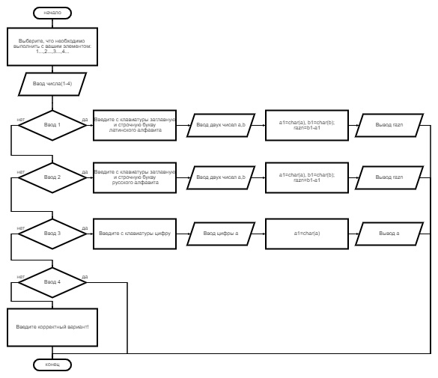 **Задание 5**